الجمهورية الجزائرية الديمقراطية الشعبية
وزارة التربية الوطنية مديرية التربية لولاية سيدي بلعباس متوسطة :ذراع فاطمة. السنة الدراسية:2023/2024م مستوى الرابعة متوسط
الاختبار الاخير في مادة: العلوم الفيزيائية والتكنولوجيا. المدة: ساعة ونصف
الجزء الأول: 12 نقاط
التمرين الاول:(6ن)
أراد مجرب القيام بعملية التحليل الكهربائي لكلور النحاس، فوجد محلولين بنفس اللون الأزرق في حوجلتين متماثلتين مع مولد تيار كهربائي قديم مُسحت عنه البيانات.
- اذا علمت أن أحد المحلولين صيغته (Cu²⁺ ;2Cl⁻) و الاخر هو (Cu²⁺ ;SO₄²⁻) و كلاهما باللون الأزرق.
- أعط الصيغة الإحصائية لكليهما .
- اقترح تجربة لنميز بينهما .
- أراد المجرب معرفة نوع مولد التيار فربطه بجهاز راسم الاهتزاز المهبطي ( انظر الشكل 1) .
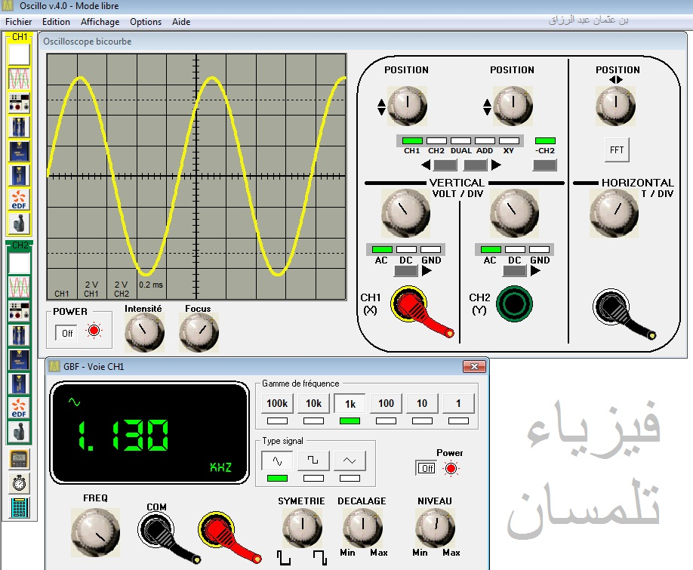
- ما نوع هذا التيار؟ هل تنجح التجربة باستخدامه؟ علل ؟
- أذكر البديل مع رمزه النظامي .
- بعد تدارك النقائص و نجاح عملية التحليل الكهربائي، لاحظنا انطلاق غاز الكلور عند المصعد، و ترسب معدن النحاس عند المهبط .
- أكتب المعادلتين النصفيتين عند المسريين.
- أكتب المعادلة الاجمالية.
شكل 1
التمرين الثاني:(6ن)
تساءلت سلمى عن سبب إلتصاق الغبار بشاشة التلفاز حيث صار تنظيفها لعدة مرات في اليوم متعبا و مملا جدا، فقام أخوها بشرح الظاهرة الحادثة بتقريب قضيب A مشحونا بشحنة سالبة من رأس كاشف كهربائي فلاحظا تنافر ورقتي الألمنيوم ، ثم قرب رأس الكاشف من شاشة التلفاز المشتعلة فلاحظا تجاذب الصفيحتين مجددا (تعادلتا كهربائيا) .
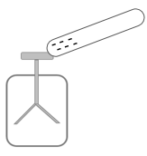  A | 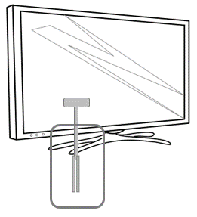 | 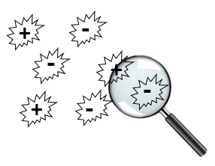
الحالة1: تنافر ورقتي الألمنيوم | الحالة2: عودة الصفيحتين الى حالتهما الابتدائية (تعادل كهربائي) | جزيئات الغبار مشحونة طبيعيا ملاحظة بالمجهر

اقلب الصفحة1/2

- تعرف على مادة صنع القضيب A. هل فقد الكترونات أم اكتسب ؟
- أ. فسر سبب تنافر صفيحتي الألمنيوم في الحالة (1) مبرزا نوع الشحنة التي اكتسبتها و طريقة تكهربهما .
.ب . فسر سبب عودة الصفيحتين الى حالتهما الابتدائية في الحالة (2) .
- استنتج نوع شحنة شاشة التلفاز ثم فسر سبب تموضع الغبار على شاشة التلفاز مرارا و تكرارا .
الجزء الثاني : (08 نقطة)
الوضعية الادماجية :
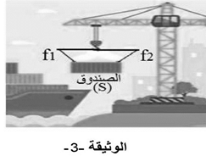
أثناء جولة تعليمية لتلاميذ السنة الرابعة متوسط إلى أحد الموانئ تابعوا كيف يتم تحميل البضائع بالرافعات استوقفهم صندوق S) ( كتلته m=500kg محمول بواسطة رافعة كهربائية باستعمال حبلين f_{1 و} f₂من المرفأ إلى سفينة راسية في الميناء وفجأة انقطع التيار وبقي الصندوق S) (معلق وهو في حالة توازن الوثيقة-3-.
- مثل ثقل الصندوقS) (على الشكل في الوثيقة-3- .
سلم الرسم:1cm 2000N
- احص القوى الأخرى المؤثرة على الصندوقS) (ثم اكتب شرطي
توازنه في هذه الحالة.
- اقترح احد التلاميذ التمثيل المبين في الوثيقة -4-،إذا علمت ان
أطوال الأشعة هيF₁=F₂=1.8cm و P=2.5cm
- برهن بيانيا (هندسيا) أن الصندوق في حالة توازن.
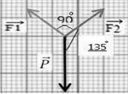
- فجأة انقطع الحبلين f₁ و f₂ وسقط الصندوقS) (في البحر الوثيقة-5- حيث بقي
طافيا على سطح الماء إذا علمت ان الصندوق أزاح حجما من الماء
قدره v=0.488m³ وان الكتلة الحجمية لماء البحرهي

- احسب شدة دافعة أرخميدس
ب- مثل القوى المطبقة على الصندوق في هذه الحالة كيفيا.
-تعطى g=10Nlkg (الصندوق في حالة توازن).
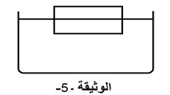

الوثيقة-4-

انتهى2/2 أستاذة المادة تتمنى لكم النجاح والتوفيق.

